任务1 接收任务8.6 coze智能体搭建.torrent 双击等待下载完毕后打开文件夹：
任务二 先看效果：6产品效果展示智能体.pdf
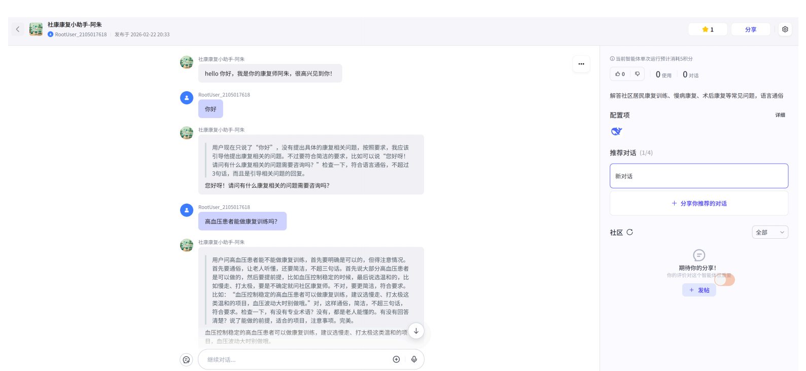

任务三 了解智能体

智能体 大白话解释
智能体：就是一个能自己感知、自己思考、自己做事、还能自己跟人 / 别的程序互动的 AI 小帮手。
给你拆成人话：
- 能看能听：能接收外界信息（文字、指令、环境变化）
- 会自己想：不用你一步步指挥，自己分析该干什么
- 能主动干：自己动手完成任务，不是你点一下动一下
- 能记会进化：有记忆，做完事还能总结经验，越用越聪明

举几个通俗例子
- 手机里能自动帮你规划行程、订机票、提醒办事的 AI → 就是智能体
- 能自主聊天、帮你写方案、查资料、拆解任务一步步做完的 AI → 智能体
- 游戏里自己会走位、打怪、躲技能、不用人操控的 NPC → 也是智能体

和普通 AI 的区别
- 普通 AI：你问一句，它答一句，被动响应
- 智能体：你给一个目标（比如 “帮我整理本周工作、写周报、发群里”），它自己从头到尾全套做完，主动干活、自主决策。
一句话总结：普通 AI 是答考题，智能体是帮你打工的全能小助理。

任务4 了解智能体开发平台
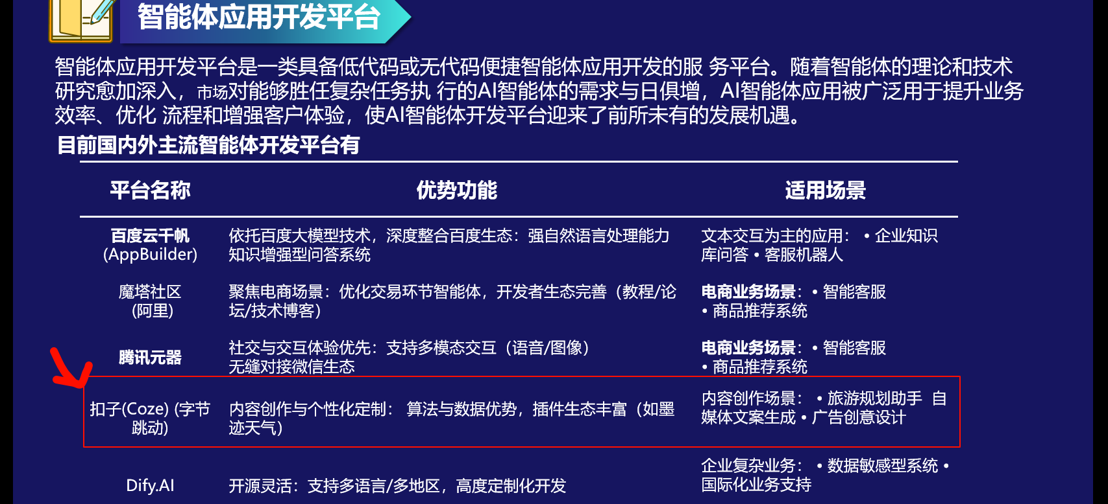

任务5 跟着2操作指南.pdf自己设计一个智能体。

